Aprimoramentos do aplicativo de reconhecimento de produtos destinado a deficientes visuais

Hendric Gabriel Cechinato(ICV/Unioeste/PRPPG), Adair Santa Catarina(Orientador), e-mail: adair.santacatarina@unioeste.br

Universidade Estadual do Oeste do Paraná/Centro de Ciências Exatas e Tecnológicas/Cascavel, PR

Ciências Exatas e da Terra - Ciência da Computação

Palavras-chave: Código de barras, baixa visão, tecnologia assistiva.

Resumo
Este trabalho consiste no desenvolvimento de um aplicativo para dispositivos compatíveis com o Android, destinado a pessoas com baixa visão. Sua principal função é auxiliar o usuário na identificação de produtos de supermercado através da decodificação do código de barras impresso nas embalagens, transmitindo, por síntese de voz, o nome do produto identificado pelo sistema. A interface propõe-se a ser intuitiva e de fácil utilização pelos deficientes visuais.

Introdução

A tecnologia assistiva é definida como uma ampla gama de equipamentos, serviços, estratégias e práticas concebidas e aplicadas para minorar os problemas encontrados pelos indivíduos com deficiências (COOK; HUSSEY, 1995). Considerando que aproximadamente 7 milhões de pessoas declararam possuir dificuldade severa para enxergar ou não enxergam (IBGE, 2010), é válido afirmar que existe demanda por novas tecnologias assistivas que favoreçam a inclusão digital da comunidade dos deficientes visuais.
Nesse contexto, este projeto tem como finalidade desenvolver uma aplicação para dispositivos móveis com sistema Android, com uma interface de fácil utilização, destinada às pessoas com baixa visão profunda ou completamente cegas.
Durante o ano letivo de 2015 foi desenvolvida uma aplicação que possuía, em sua interface inicial, um botão para digitalizar o código e outro para cadastrar novos produtos. O módulo de decodificação dos códigos de barra retornava seu correspondente valor numérico que, ao ser consultado em uma base de dados, obtinha o nome do produto relacionado e o falava através do mecanismo padrão de conversão de texto para voz dos dispositivos Android. As etapas do processo interativo entre o usuário e a aplicação desenvolvida são apresentadas na Figura 1.

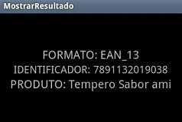
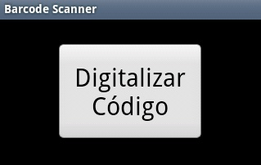
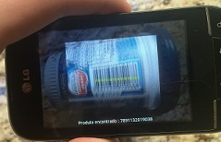
Nome do produto passa pelo mecanismo de conversão de texto em voz

“Tempero Sabor a mi”
Na interface inicial, pressiona-se o botão para iniciar a digitalização

Digitaliza o código e faz a consulta no Banco de Dados

Figura 1 – Etapas do processo interativo entre o usuário e a aplicação

Este artigo tem como objetivo apresentar as melhorias desenvolvidas no software em continuidade ao projeto.

Material e Métodos

Nesta nova etapa do projeto deu-se continuidade ao desenvolvimento do software. A pesquisa contou com o auxilio de integrantes do Programa Institucional de Ações Relativas às Pessoas com Necessidades Especiais (PEE).
Para compreender as técnicas e materiais necessários para o desenvolvimento do protótipo de software foi feito um estudo do Kit de Desenvolvimento de Software (SDK) para dispositivos Android (Android SDK, 2016) e a seleção de bibliotecas e procedimentos para auxiliar na interpretação automática dos códigos de barras.
A biblioteca de decodificação de códigos de barras escolhida inicialmente foi substituída nesta etapa pela zxing-embedded (ZXing, 2015; JourneyApps, 2016), uma adaptação da original com a vantagem de ser mais rápida, mais leve e contar com uma área de escaneamento maior que a original, facilitando o processo de focalização dos códigos de barra pelos deficientes visuais.
O Banco de Dados da aplicação foi implementado em SQLite, que é o SGBD (Sistema de Gerenciamento de Banco de Dados) nativo nos dispositivos Android. Este banco de dados tem por objetivo armazenar os códigos de barras e nomes dos produtos que, após identificados, são repassados por voz ao usuário. Sendo assim, a conversão do nome do produto em voz é feita, por padrão, pela classe TextToSpeech (Google, 2016).
Em seguida, o protótipo da aplicação foi apresentado ao coordenador administrativo do Hospital Universitário do Oeste do Paraná (HUOP), Ivã José de Pádua, que utilizou o protótipo de software e fez a primeira avaliação de um usuário que se encaixa no público-alvo da aplicação. Após a avaliação foram sugeridas melhorias nas instruções dadas, por voz, pela aplicação.
Outra melhoria oriunda desta avaliação prática foi a possibilidade de cadastrar produtos através do reconhecimento de voz. Ou seja, o produto poderia ser cadastrado na base de dados da aplicação e isso seria feito através da fala do próprio usuário. O próprio Ivã concordou que a ideia é válida para ser implementada no projeto. Para a realização do cadastro através do reconhecimento de fala, foi utilizado uma chamada para o recurso de reconhecimento de fala do sistema operacional, caso suportado e caso haja uma conexão ativa com a Internet. Visando facilitar a identificação do código de barras por deficientes visuais, o aplicativo desenvolvido possui uma interface simples, com regiões pré-definidas para a realização de ações.

Resultados e Discussão

Neste estágio de desenvolvimento, a interface do aplicativo foi modificada visando facilitar o uso da aplicação pelo usuário. A interface inicial é ativada em modo paisagem e o usuário é informado do modo de funcionamento, através de síntese de voz, durante a sua inicialização. Ela conta com um único botão, que ocupa todo o espaço utilizado na tela da aplicação, que, quando pressionado, inicia a interface de digitalização.
Na interface de digitalização, a câmera do smartphone é acionada para capturar o código de barras. Enquanto o usuário posiciona o produto na área de escaneamento, dois retornos auditivos são emitidos para auxiliar o usuário na tarefa. O primeiro retorno é repetido a cada quinze segundos e consiste em avisar o deficiente visual de que o escaneamento está ativado. O segundo retorno consiste em dar a noção, através de bipes que aumentam a frequência de repetição, quando parte do código se apresenta na área de escaneamento, auxiliando o deficiente visual a ter uma melhor percepção do posicionamento do código de barras em relação à imagem capturada pela câmera. Caso o código obtido seja inválido ou não esteja no padrão nacional (EAN-13), a interface de digitalização é acionada até que um resultado válido seja obtido.
A próxima interface é carregada quando o escaneamento é concluído. Neste passo o usuário recebe um retorno auditivo do nome do produto ou é notificado de que o produto não se encontra na base de dados. Neste último caso, o aplicativo dá a opção para o usuário cadastrar o código digitalizado. Caso o usuário opte por cadastrá-lo, pressionando o botão para tal ação, a interface de reconhecimento de fala é acionada, para que o usuário fale o nome do produto que deve ser cadastrado. Após o reconhecimento de voz, a confirmação do nome do produto é feita através de um retorno auditivo, que o usuário poderá validá-lo ou repetir o procedimento para realizar o cadastro.
As etapas do processo interativo entre o usuário e a aplicação desenvolvida durante esta nova etapa, se dão como apresentado na Figura 2. Os balões de fala representam a saída de voz que fornece uma informação ao usuário.
“Pressione o centro da tela”.
“Alinhe o código de barras”.

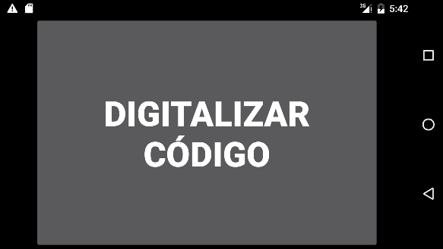
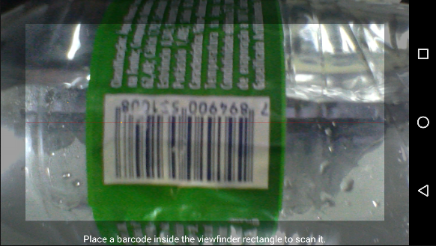
Digitaliza o código e faz a consulta no banco de dados
Na interface inicial, pressiona-se o botão “Digitalizar Código”

Código encontrado
?
O produto é “Água mineral com gás”.
Sim
Volta para a tela inicial
Você disse “Água mineral com gás”.
Botão superior p/ repetir, inferior p/ confirmar.
Não

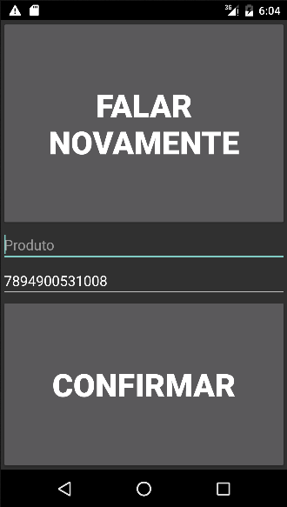
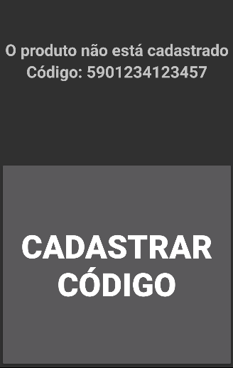
Usuário fala o nome do produto
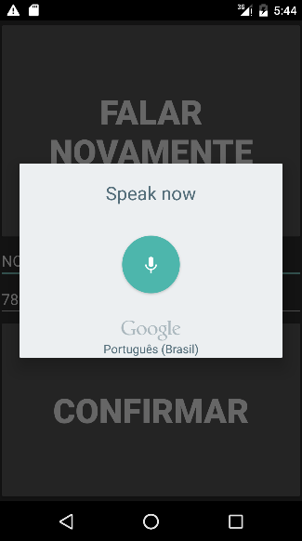
Produto cadastrado com sucesso.

Volta para a tela inicial

Figura 2 – Etapas do processo interativo entre o usuário e a aplicação após os aprimoramentos

Nos testes realizados com a aplicação, foram constatadas limitações da biblioteca utilizada para a digitalização e decodificação dos códigos de barras. A baixa resolução da câmera dos smartphones pode influenciar no processo de digitalização, devido à dificuldade para focar em códigos de barras pequenos.
Uma limitação do software é não reconhecer produtos com códigos de barras em cores metálicas (ex. latas de refrigerante, cerveja). Os produtos vendidos por peso possuem códigos variáveis conforme o estabelecimento de venda, ou seja, é variável. Estes códigos possuem formatação diferente no padrão EAN-13; o primeiro número é igual a 2, os seis seguintes correspondem ao código do produto, outros cinco correspondem ao preço a ser pago e o último é um dígito verificador. Neste caso, é necessário implementar um algoritmo que identifique os dígitos correspondentes ao código do produto.

Conclusões

Ao término do processo de testes iniciais da aplicação, observou-se que os maiores obstáculos são a identificação de produtos que não possuem código de barras com cores metálicas, seguido da dificuldade que o usuário possa ter em posicionar o código de barras de um produto corretamente na área de escaneamento.
Os próximos passos no desenvolvimento do software envolvem os últimos ajustes na interface e na forma que as informações que serão repassadas ao usuário durante o uso da aplicação. Será também integrado um banco de dados de um supermercado, processo que já está em negociação. Ademais, serão realizadas duas rodadas de testes com usuários que atendem ao público-alvo do aplicativo, visando adquirir novas informações, críticas e sugestões a respeito das experiências dos mesmos com o aplicativo. As informações adquiridas serão utilizadas para aprimorar o software desenvolvido, tendo como objetivo ter um produto final que seja realmente adequado ao público-alvo.

Agradecimentos

Ao MEC-SESu, pelo financiamento desta pesquisa através do Programa de Educação Tutorial (PET) e ao Programa Institucional de Ações Relativas às Pessoas com Necessidades Especiais (PEE - Unioeste).

Referências

Cook e Hussey. Assistive Technologies: Principles and Practices. Mosby – Year Book, Inc., 1995.

Google Inc. Android Studio. http://developer.android.com/sdk/index.html. Acesso em 04 de julho de 2016.

Google, Inc. Android SDK. Class TextToSpeech. http://developer.android.com/ reference/android/speech/tts/TextToSpeech.html. Acesso em: 18 de março de 2015.

IBGE – Instituto Brasileiro de Geografia e Estatística. Tabela 1.3.1 - População residente, por tipo de deficiência, segundo a situação do domicílio e os grupos de idade - Brasil – 2010.
ftp://ftp.ibge.gov.br/Censos/Censo_Demografico_2010/Caracteristicas_ Gerais_Religiao_Deficiencia/tab1_3.pdf.

ZXING. Official ZXing ("Zebra Crossing") project home. Disponível em: https://github. com/zxing/zxing. Acesso em 04 de julho de 2016.

